**РОССИЙСКИЙ УНИВЕРСИТЕТ ДРУЖБЫ НАРОДОВ**

**Факультет физико-математических и естественных наук**

**Кафедра прикладной информатики и теории вероятностей**

**ОТЧЕТ**

**по лабораторной работе № 1**

*Дисциплина: Основы информационной безопасности  
Название работы: Установка и конфигурация операционной системы на виртуальную машину*

Студент: Теплякова Анастасия

Группа: НПМбд-02-18

**МОСКВА**

2022 г.

**1.1 Цель работы**:

Приобретение практических навыков установки операционной системы на виртуальную машину, настройки минимально необходимых для дальнейшей работы сервисов.

**1.2 Ход работы**:

1. Устанавливаю на свой компьютер виртуальную машину (рис. 1.1).

Рис. 1.1. Окно установщика виртуальной машины

2. Загружаю ISO-образ CentOS-6.6-i386 (рис. 1.2).

Рис. 1.2. Загрузка ISO-образа CentOS

3. Проверяю в свойствах VirtualBox месторасположение каталога для виртуальных машин. По умолчанию стоит C:\Users\Евгешок\VirtualBox VMs (рис. 1.3).

Рис. 1.3. Окно «Свойства» VirtualBox

4. Создаю новую виртуальную машину. Указываю имя ­— Base, тип операционной системы — Linux, RedHat. Указываю размер основной памяти виртуальной машины 1024 МБ (рис. 1.4-1.5).

Рис. 1.4. Окно «Имя машины и тип ОС»

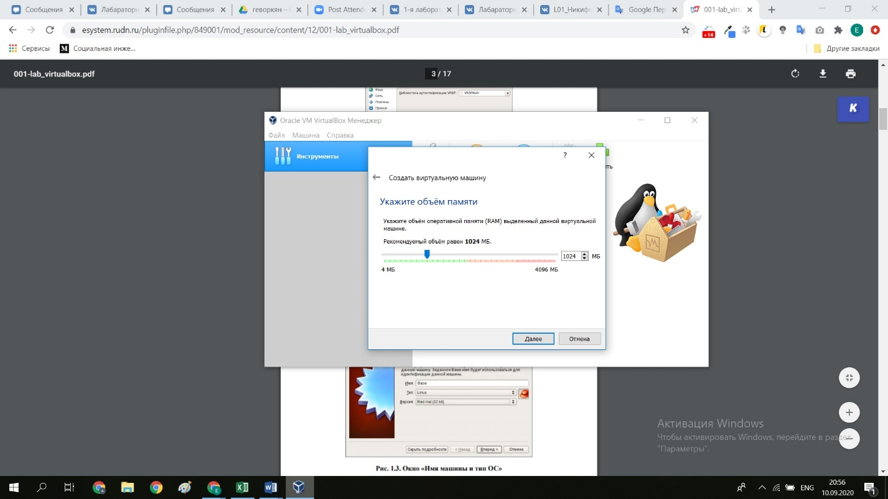

Рис. 1.5. Окно «Размер основной памяти»

5. Задаём конфигурацию жёсткого диска — загрузочный, VDI (BirtualBox Disk Image), динамический виртуальный диск (рис. 1.6-1.8).

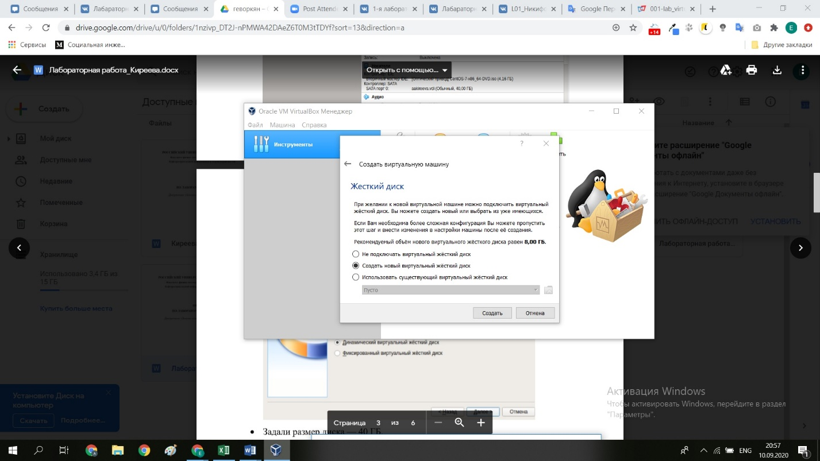

Рис. 1.6. Окно «Виртуальный жёсткий диск»

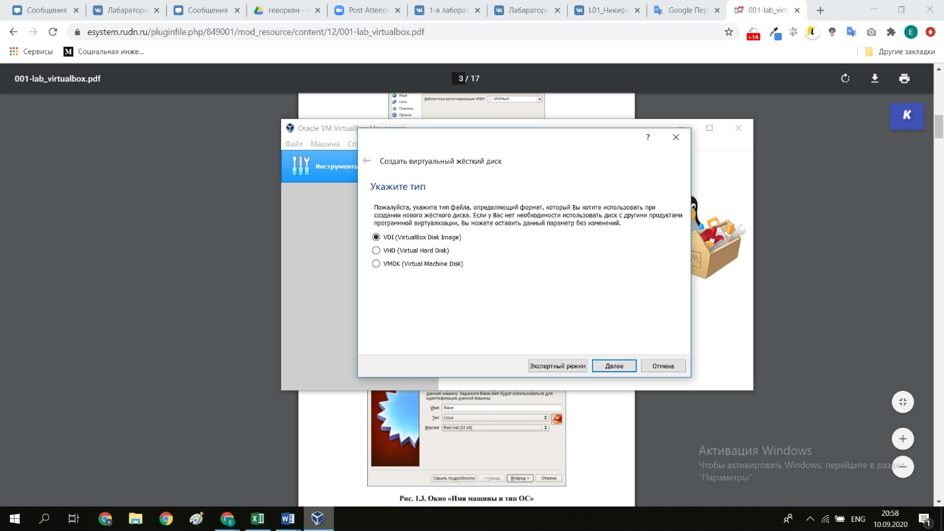

Рис. 1.7. Окно «Мастер создания нового виртуального диска»

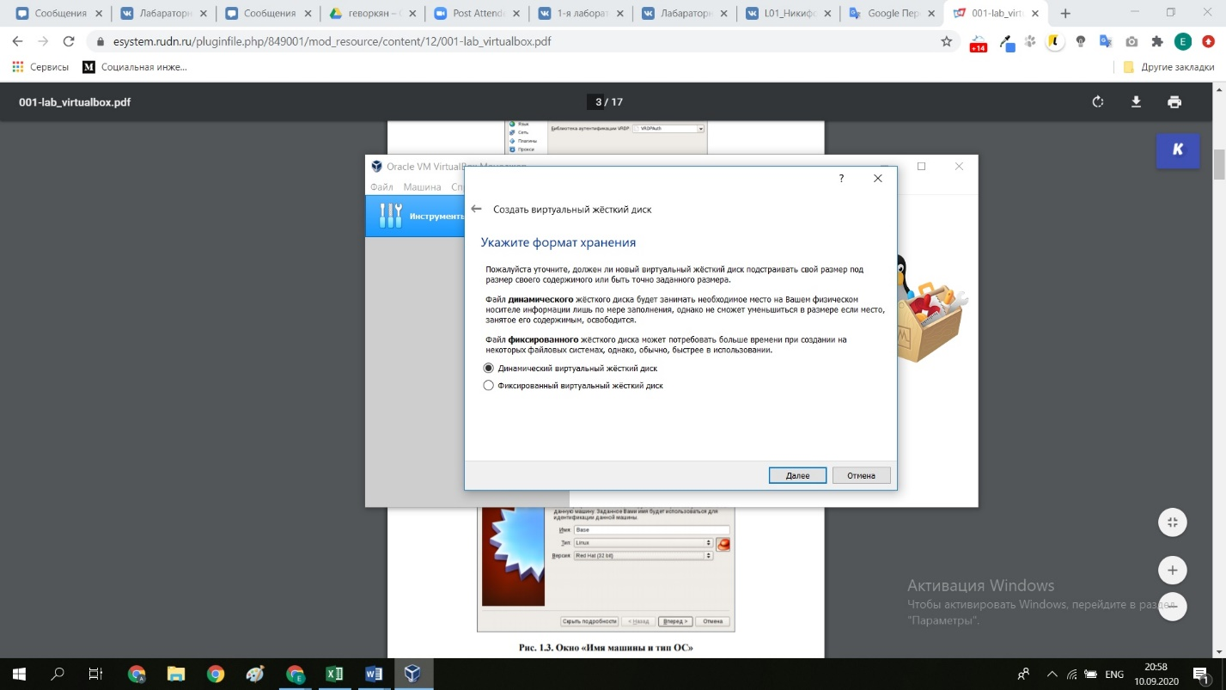

Рис. 1.8. Окно «Дополнительные атрибуты виртуального диска»

6. Задаю размер диска — 40 ГБ, его расположение — в данном случае C:\Users\Евгешок\VirtualBox VMs\Base\Base.vdi (рис. 1.9).

Рис. 1.9. Окно «Расположение и размер виртуального диска»

7. Проверяю, что папка для снимков виртуальной машины Base имеет путь C:\Users\Евгешок\VirtualBox VMs\Base\Snapshots (рис. 1.10).

Рис. 1.10. Окно «Свойства» виртуальной машины Base

8. Выбираю в VirtualBox в свойствах вкладку «Носители» виртуальной машины Base, добавляю новый привод оптических дисков и выбираю образ CentOS-6.6-i386-bin-DVD1.iso (рис. 1.11-1.12).

Рис. 1.11. Окно «Носители» виртуальной машины Base: выбор образа оптического диска

Рис. 1.12. Окно «Носители» виртуальной машины Base

9. Запускаю виртуальную машину Base, выбираю установку системы на жёсткий диск (рис. 1.13).

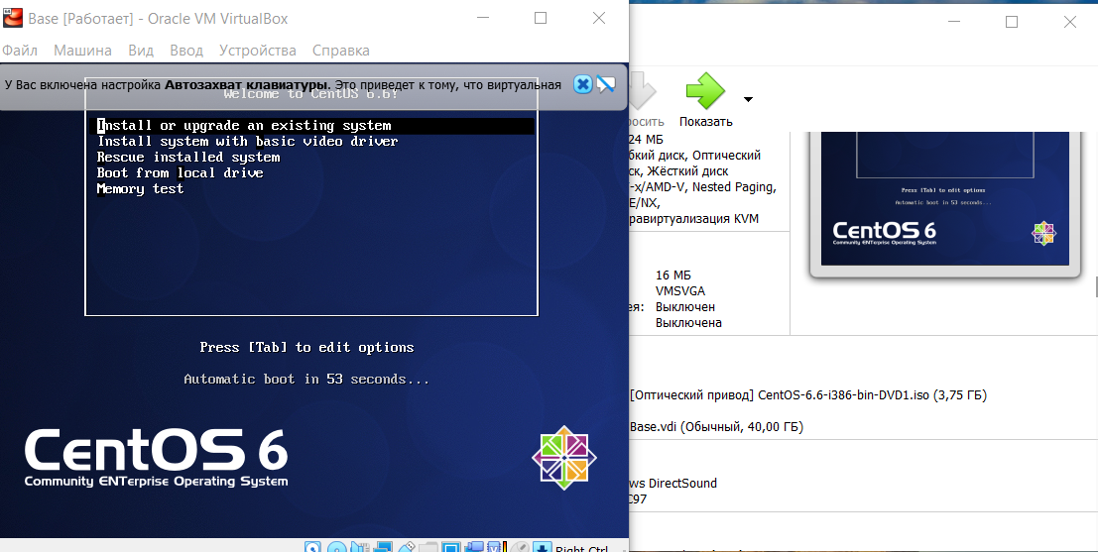

Рис. 1.13. Запуск установки системы

10. Устанавливаю русский язык для интерфейса и раскладки клавиатуры (рис. 1.14-1.15).

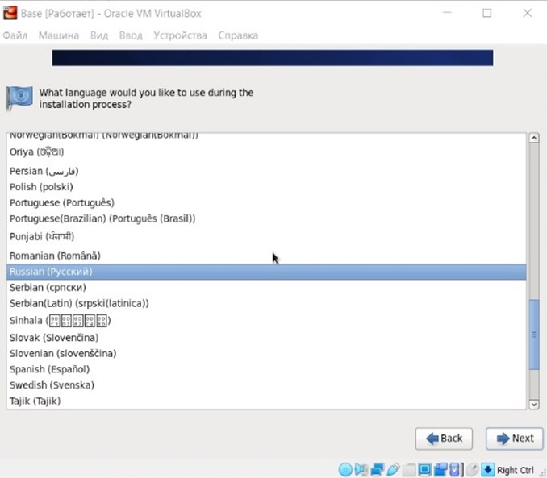

Рис. 1.14. Виртуальная машина Base. Установка русского языка

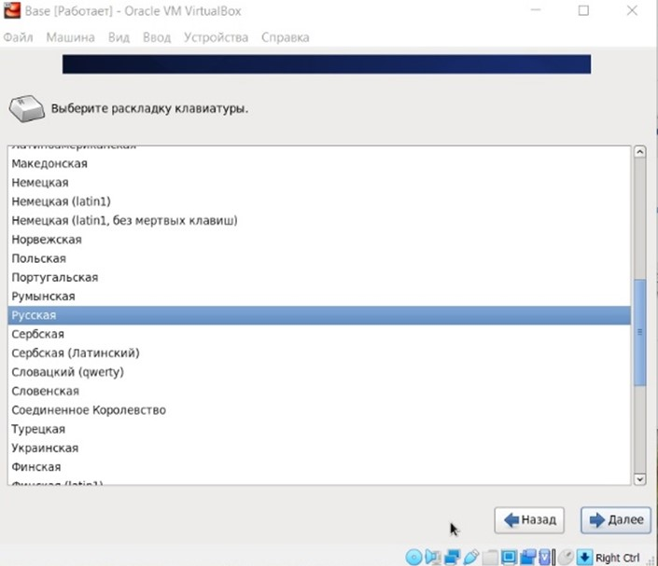

Рис. 1.15. Виртуальная машина Base. Установка русского языка для раскладки клавиатуры

11. Указываю «Стандартные накопители» для установки ОС. В окне конфигурации жёсткого диска выбираю «Да, удалить данные» (рис. 1.16-1.17).

Рис. 1.16. Виртуальная машина Base

Рис. 1.17. Конфигурация жёсткого диска

12. В качестве имени машины указываю «khityaev.localdomain» (Так как стоит русская раскладка, то напечатать имя латинскими буквами невозможно – возвращаюсь к пункту 10 и меняю раскладку на английскую). Указываю часовой пояс «Москва» (рис. 1.18-1.19).

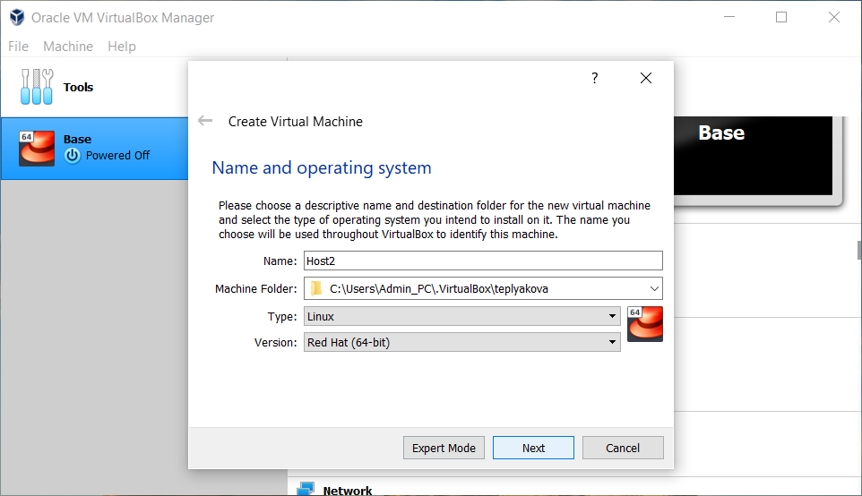

Рис. 1.18. Задать сетевое имя виртуальной машины

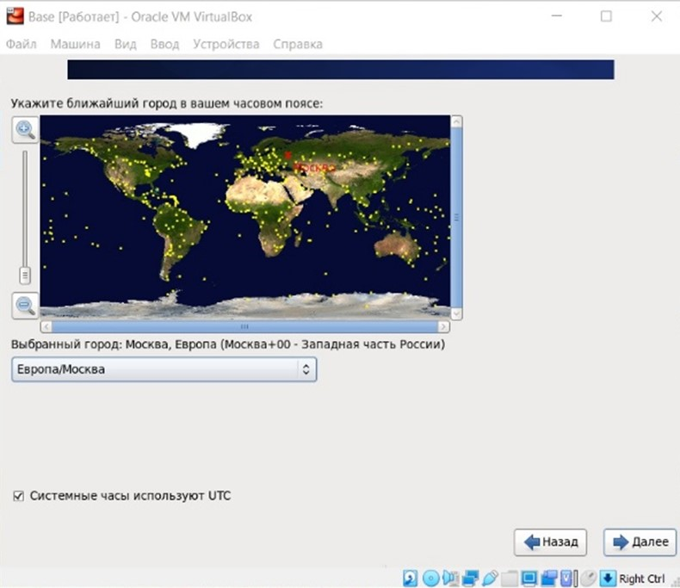

Рис. 1.19. Указать часовой пояс «Москва»

13. Устанавливаю пароль для root. При конфигурировании размера жёсткого диска указываю «Всё пространство» (рис. 1.20).

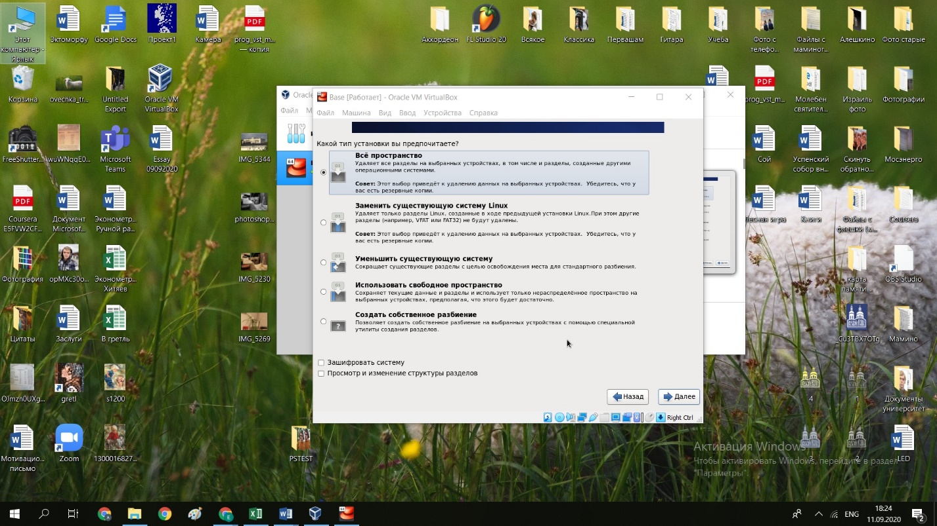

Рис. 1.20. Конфигурирование размера жёсткого диска

14. Выбираю вариант стандартной установки CentOS (рис. 1.21).

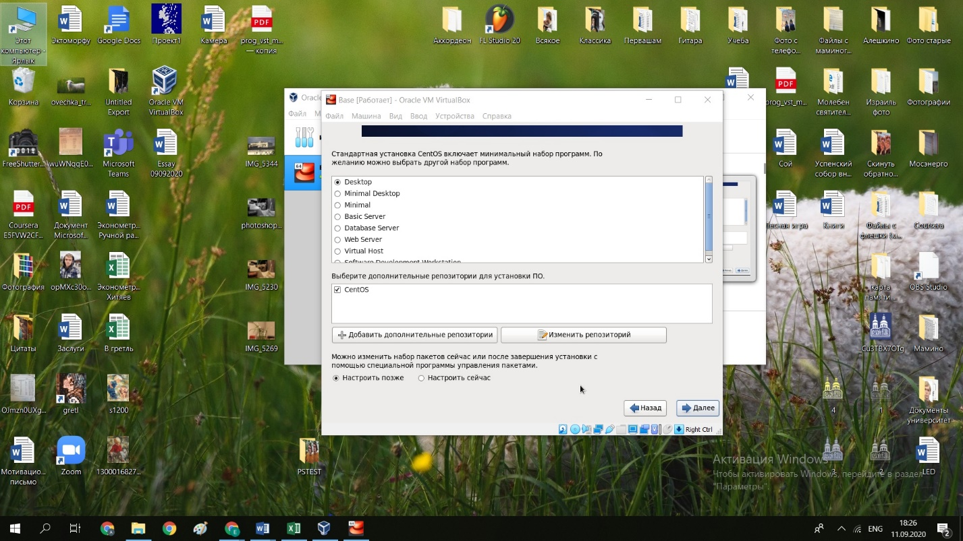

Рис. 1.21. Варианты стандартной установки CentOS

15. Завершаем установку операционной системы и перезагружаем её (рис. 1.22).

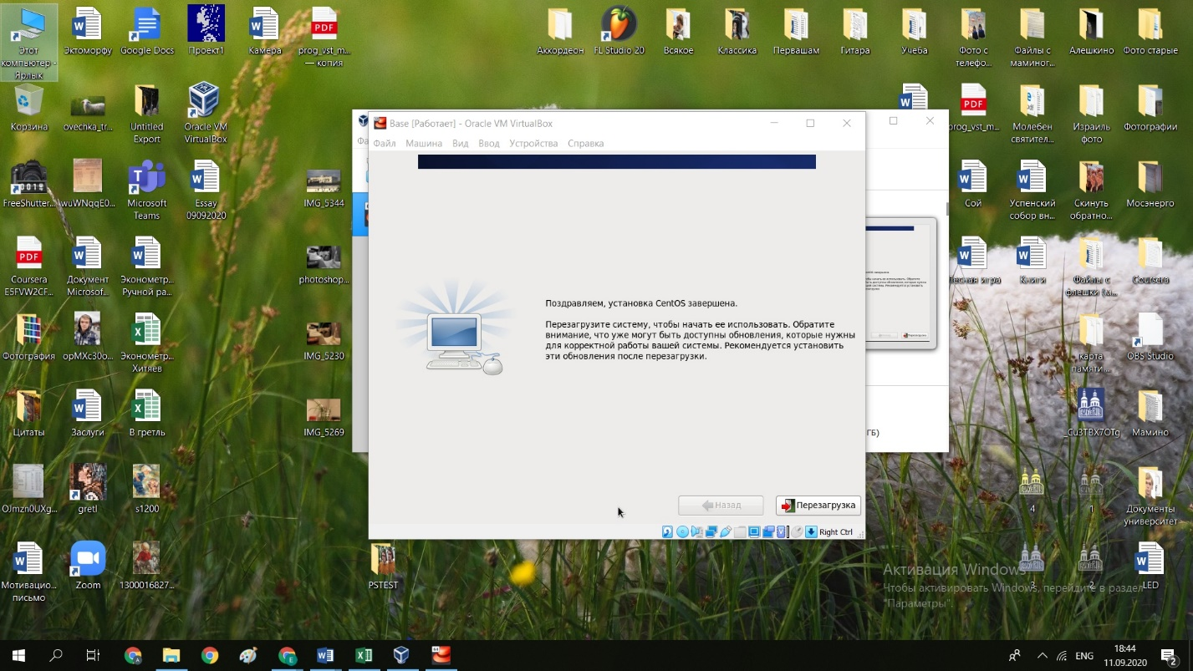

Рис. 1.22. Виртуальная машина Base. Завершение установки

16. После того, как установка операционной системы завершилась, проверяю, что оптический диск отключился автоматически (рис. 1.23).

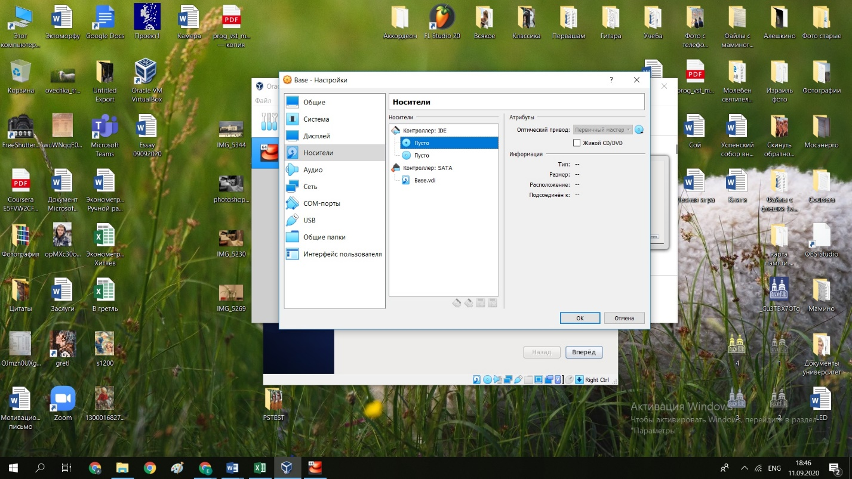

Рис. 1.23. Пустой носитель информации

17. Запускаю виртуальную машину Base и приступаю к её настройке (рис. 1.24-1.25).



Рис. 1.24. Запуск системы

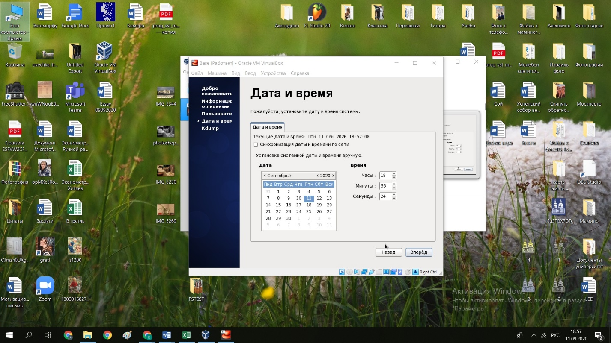

Рис. 1.25. Настройка виртуальной машины: дата и время

18. Подключаюсь к виртуальной машине с помощью созданной учётной записи.

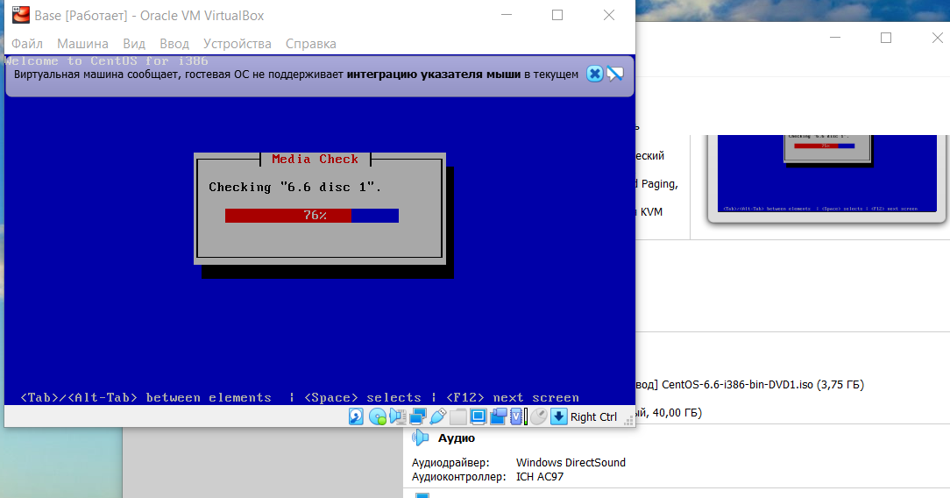

19. На виртуальной машине Base запускаю терминал, перехожу под учётную запись root с помощью команды su (рис. 1.26).

Рис. 1.26. Учётная запись root

20. С помощью команды yum update обновляю системные файл и устанавливаю необходимые программы, например, mc (рис. 1.27.,1.28).

Рис. 1.27. Выполнение команды yum update

Рис. 1.28. Выполнение команды yum install mc

21. Завершаю работу виртуальной машины и смотрю, где сохранилась её конфигурация.

22. Для того чтобы другие виртуальные машины могли использовать машину Base и её конфигурацию как базовую, в VirtualBox в меню выбираю вкладку «Файл», затем «Менеджер виртуальных носителей» и, выделив «Base.dvi», нажимаю на «Отключить», а затем в свойствах выбираю тип «С множественным подключением» (рис. 1.29-1.30).

Рис. 1.29. Менеджер виртуальных носителей: отключить жёсткий диск

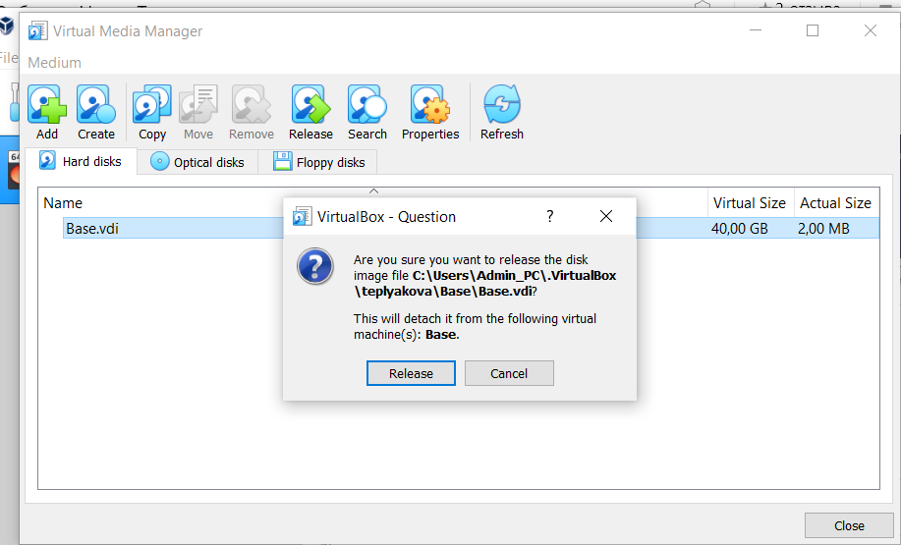

Рис. 1.30. Менеджер виртуальных носителей: множественное подключение

23. Теперь на основе виртуальной машины Base создаю машину с названием Host2, в качестве типа операционной системы выбираю Linux, версия «RedHat», а при конфигурации виртуального жёсткого диска выбираю «Использовать существующий жёсткий диск» Base.vdi (рис. 1.31-1.32).



Рис. 1.31. Создание виртуальной машины: выбор имени и типа ОС

Рис. 1.32. Создание виртуальной машины

**1.3 Вывод:**

При выполнении данной лабораторной работы, я приобрtkf практические навыки установки операционной системы на виртуальную машину, а также научилась настраивать минимально необходимые для дальнейшей работы сервисы.